前台页面约束

- 简介：页面使用了bootstrap框架，以下是实现一个页面增删改查的约束过程。(以用户 信息管理为例)

- 增删改查：
Js，css的引用：
需要用到的js和css统一放入commonJsp/head.jsp.
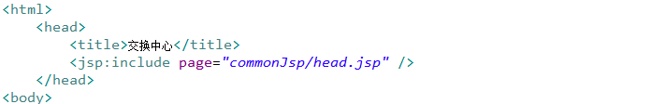
表单提交：
使用arraryToJson(“值”)，值为form表单的id，传递表单数据，格式需统一成{json:json}。
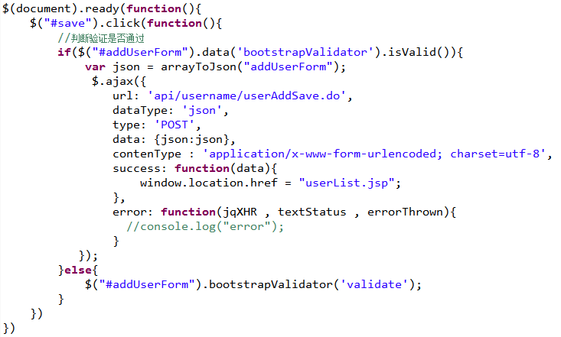

批量删除:
获取中的id转成json格式，最后以{json:json}格式传入后台其中getIdSelections()方法如下
删除用户返回时刷新需使用$table.bootstrapTable('refreshOptions', {pageNumber: 1});
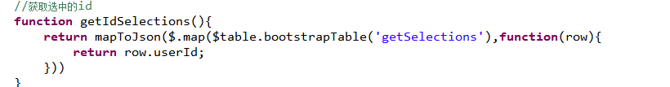
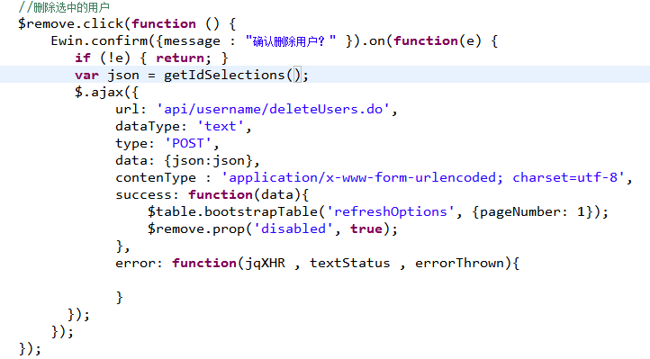
分页查询:
参数统一经过如下处理，传递给后台{json：json}
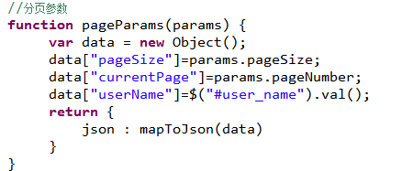
表单验证：
每个提交表单的页面都需要建立一个XXXValidate.js 单独引入表单提交页面。
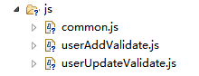

编写方面：
可以将获取表格元素的形式统一成$table,其他根据需要而定
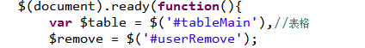
前台调用一律使用post 方式获取

页面跳转：
完成页面加载后执行loadData();
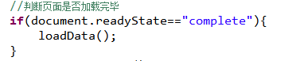
查询按钮设置如下:

